Жареная картошка "Хозяйка отдыхает"
Ингредиенты:
Картофель — 1 кг
Морковь — 1 шт
Лук репчатый — 1 шт
Помидор — 1 шт
Приправа (для картофеля, у меня торговой марки "Камис") — 2 ст. л.
Масло растительное (без запаха) — 1 ст. л.
Масло оливковое (extra virgin, здесь пропорций нет, по желанию и по вкусу, можно и без него обойтись)
Зелень (по вкусу)
Чеснок (по вкусу)
Рецепт:
Картошку нарезать, как хотите, но только не тонкой соломкой! Иначе велика вероятность того, что она в кашу превратится, а нам этого не надо. Лук режем тонкими полукольцами. Морковку - длинными брусочками, так просто покрасивее получится. Помидор натереть на терке и добавить к картофелю. Он придаст сочности, компенсируя количество масла. Все сложить в миску. Добавить приправу. Если приправа с солью, то солить больше и не надо. Дальше добавить масло растительное. На килограмм картофеля у меня идет ровно одна столовая ложка всего. Этого достаточно. Если бы жарили на сковородке, то таким количеством вряд ли бы обошлись. Перемешать.
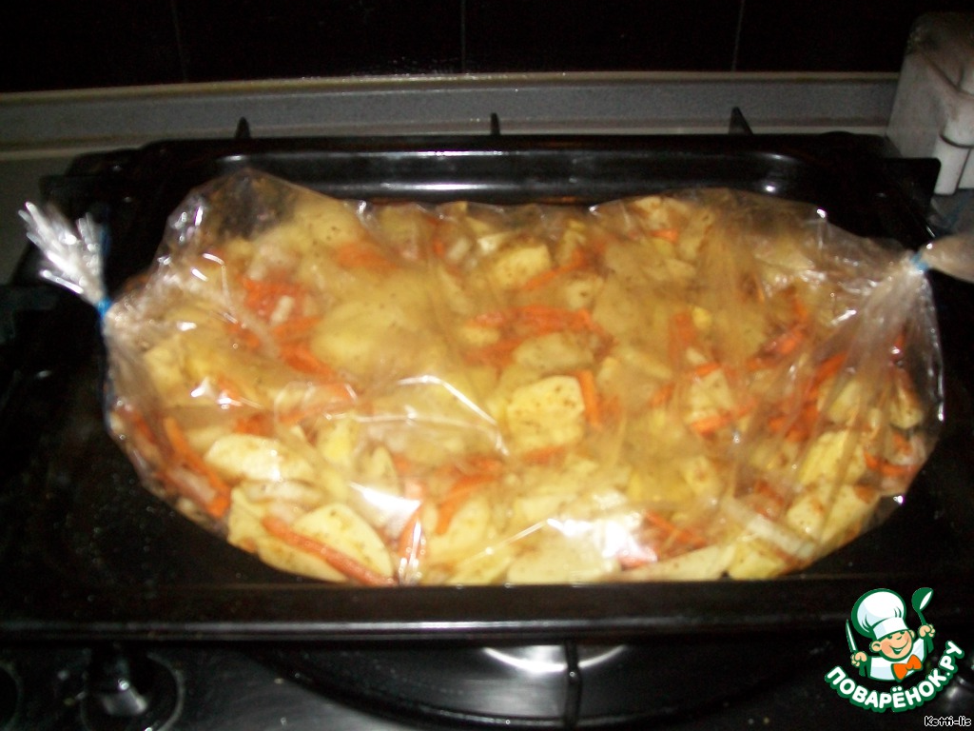
Упаковываем все в рукав для запекания, ставим в духовку, засекаем времечко и... свободны! Килограмм картошки у меня при температуре 180 градусов запекается ровно полтора часа. Духовки, конечно, у всех разные и со временем приготовления каждая хозяйка должна определиться сама, для этого достаточно один раз приготовить и будете точно знать сколько времени Вам потребуется. Когда будете готовить в первый раз, ни в коем случае не уходить «с собакой гулять» :). В первый раз, как в первый класс - надо все контролировать. Мало ли... Потом, когда готовка пойдет на "автомате", то можно хоть на маникюр идти.
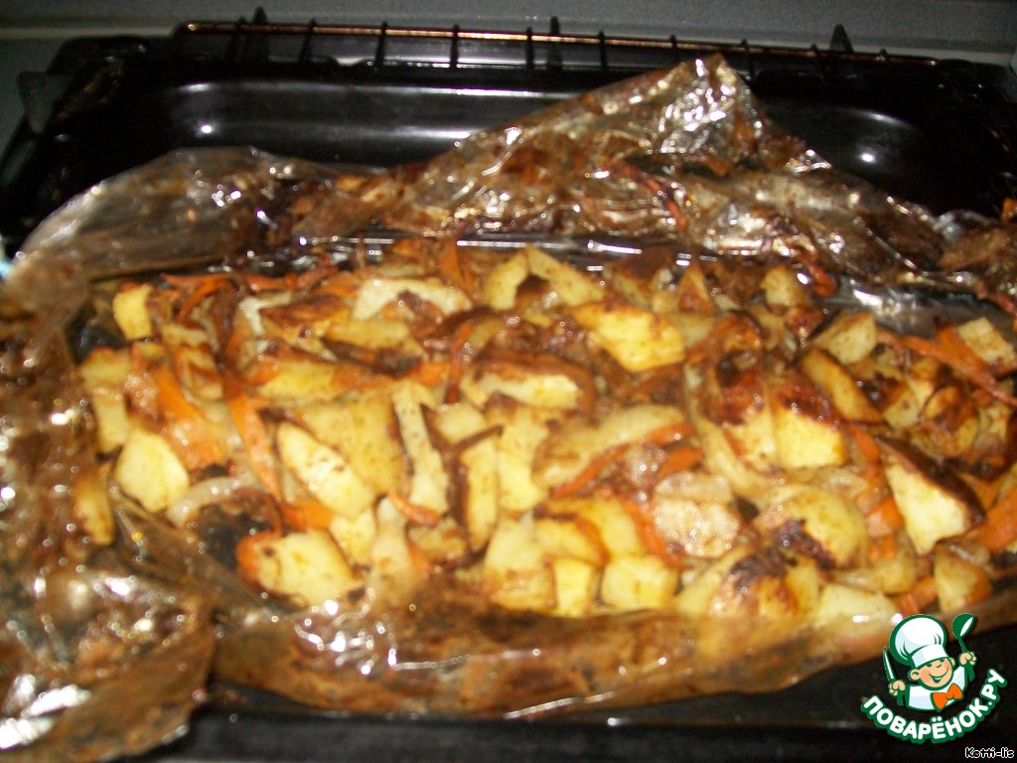
Картошечка готова, разрезаем пленку, вот посмотрите какая красивая.
Дальше нарезаем меленько зелень и чесночок, добавляем к картошке, прикрываем пленкой и пускай настоится и пропитается ароматами минут пять.
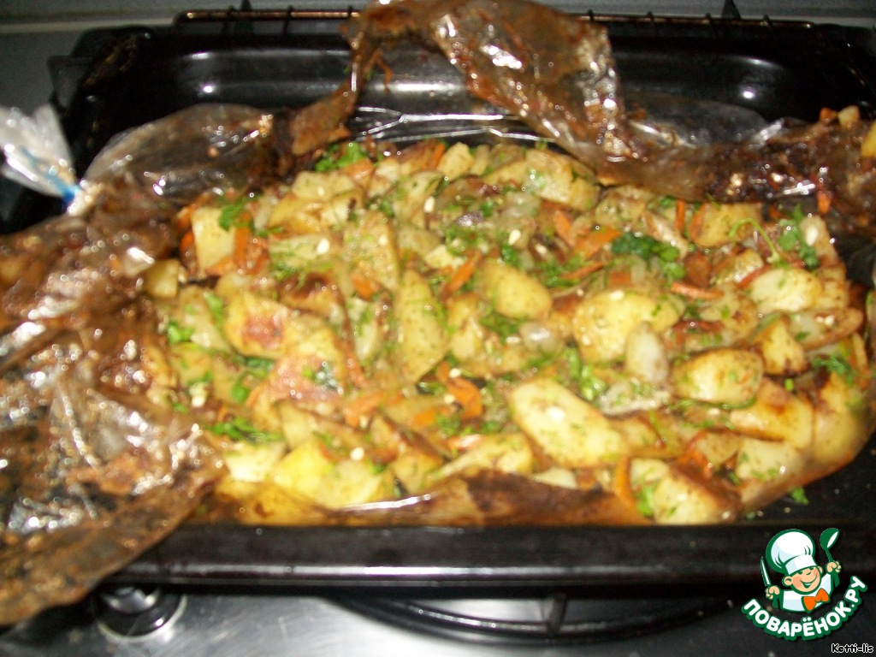
Дальше раскладываем по тарелочкам. У нас получилась абсолютно натуральная жареная картошка, как на сковородке, только масла раза в три-четыре меньше и проблем тоже. И не такая засушенная, как просто на противне. И следить не надо, когда прочувствуете рецепт.
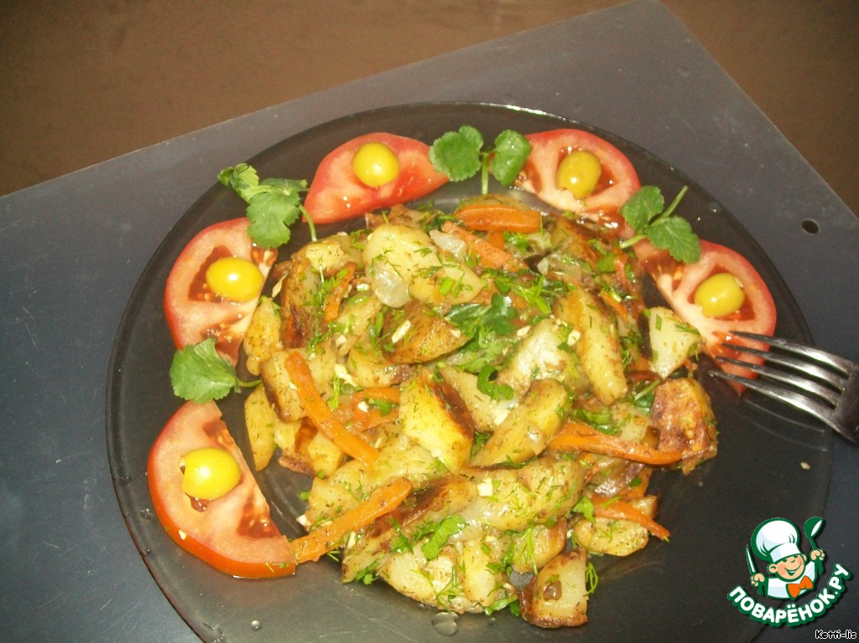 Вкусссно!! http://www.povarenok.ru/recipes/show/54138/

